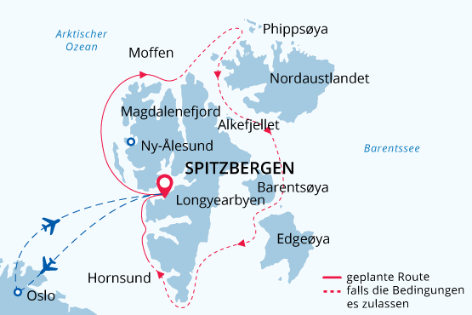

Spitzbergen bis zur Eisgrenze
Fotoreise Spitzbergen
25 Jun - 07 Jul 2024
13 Tage
Einschiffung: Longyearbyen (Spitzbergen)
Ausschiffung: Longyearbyen (Spitzbergen)
«MS Sea Spirit»
Aktivitäten:

Fahrplan
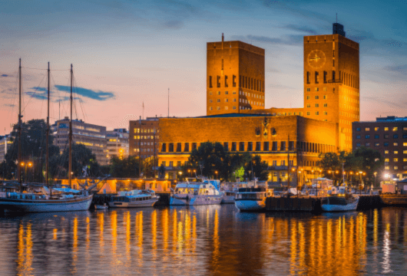Tag 1: Ankunft in Oslo (Hotelübernachtung)
Willkommen in Oslo, das 2019 mit dem prestigeträchtigen Titel " Green Capital of Europe" ausgezeichnet wurde. Wir haben für Sie einen komfortablen Aufenthalt in einem Hotel am Flughafen Oslo arrangiert, damit Sie Ihren Flug nach Longyearbyen an Tag 2 bequem erreichen können. Wenn Sie einen Ausflug machen möchten und etwas Zeit haben, können Sie mit dem praktischen Flughafenzug ins Zentrum von Oslo fahren - die Fahrt dauert nur 20 Minuten und die Züge fahren tagsüber regelmäßig ab. In der Nähe des Osloer Hauptbahnhofs befinden sich Geschäfte, Cafés, der Botanische Garten, kulturelle Attraktionen und das attraktive Hafenviertel.
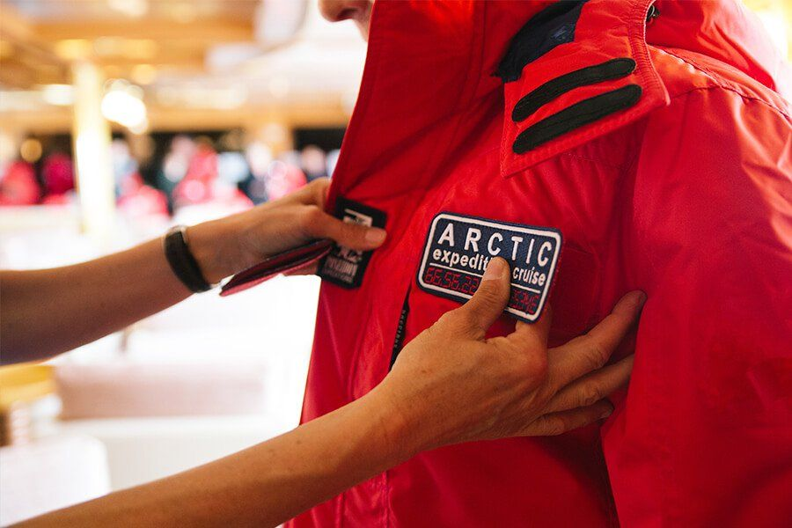Tag 2: Flug nach Longyearbyen und Einschiffung
Heute fliegen Sie nach Longyearbyen (regulärer Flug mit der SAS o. ä.), der Hauptstadt und Verwaltungszentrum der Inselgruppe Spitzbergen und Ausgangspunkt unserer Arktis-Expedition! Am Flughafen von Longyearbyen werden Sie von unseren Mitarbeitern begrüßt und zur Pier gebracht, wo wir Sie herzlich an Bord unseres erstklassigen Expeditionsschiffs MS SEA SPIRIT willkommen heißen. Richten Sie sich in Ihrer geräumigen Suite ein und erkunden Sie das Schiff, das während des bevorstehenden außergewöhnlichen Abenteuers Ihr komfortables Zuhause sein wird. Sobald Sie an Bord sind, beginnt ein volles Programm mit informativen Briefings und Einführungen durch Ihr Expeditionsteam.
Dies ist nicht nur irgendeine Expeditionskreuzfahrt, sondern eine Foto-Expeditionskreuzfahrt, die speziell für Hobbyfotografen aller Kenntnisstufen konzipiert wurde. Es wird eine einzigartige und unvergessliche Reise werden. Sie erhalten die Möglichkeit, einige der unberührtesten und abgelegensten Winkel der Welt zu fotografieren und Ihre fotografischen Fähigkeiten in der Gesellschaft von gleichgesinnten Mitreisenden zu erweitern.
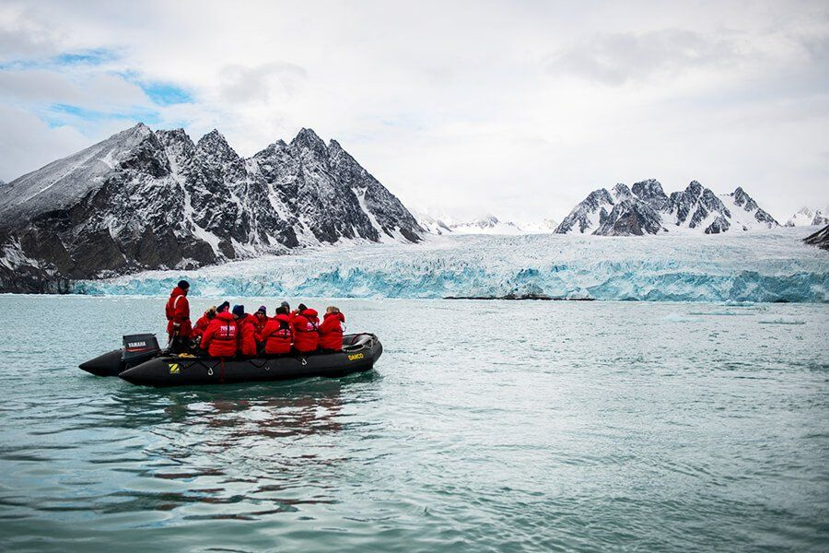Tag 3-11: Spitzbergen bis zur Eisgrenze
Auf dieser Reise streben wir eine Umrundung Spitzbergens, der größten Insel des Svalbard-Archipels, an. Dabei planen wir, die vielseitigen Facetten dieses außergewöhnlichen hocharktischen Naturraums zu erleben. Es wird eine echte Expeditionskreuzfahrt, denn unser konkreter Zeitplan und die genaue Route werden stark von Wetter und Eis geprägt sein - der im folgenden beschriebene Fahrplan ist also nur eine von mehreren Möglichkeiten. Zum Höhepunkt der Sommersaison erwarten wir allerdings günstige Eisverhältnisse für eine Umrundung. Wir sind zuversichtlich, dass es genügend Meereis gibt, um vom Eis abhängige Tiere wie Eisbären und Walrosse zu beobachten. Neben der Möglichkeit, Spitzbergen aus allen Perspektiven zu bestaunen, bietet diese Expedition die attraktive Möglichkeit, so Wetter und Eis es erlauben, alle vier Hauptinseln Spitzbergens zu besuchen.
Während der Fahrt entlang der Küstenlinie Spitzbergens haben Sie die Chance, atemberaubende Bilder von schneebedeckten Bergen, eisigen Gletschern und zerklüfteten Küstenlinien einzufangen.
Das erste von vielen unberührten Naturgebieten auf dieser Route ist der Nationalpark Süd-Spitzbergen, eine große Region mit abwechslungsreichen Landschaften, einschließlich Polarwüsten und unwegsamen Bergketten. Das Herzstück des Parks ist der Hornsund, ein malerischer Fjord, in dem sich unzählige mächtige Gletscher von hoch aufragenden Berggipfeln in eisige Buchten stürzen. Der Park umfasst auch die Südküste von Bellsund, eine malerische Bucht, in der wir die Überreste des historischen Walfangs finden, darunter Holzboote, Hütten und Tausende von Walknochen - eine Szene aus der Vergangenheit, buchstäblich eingefroren in der Zeit. Im gesamten Nationalpark besteht immer eine hohe Wahrscheinlichkeit, dass Wildtiere gesichtet werden. Es gibt auch viele Möglichkeiten für erstklassige Wanderungen durch wilde Polarlandschaften mit faszinierender Geologie. Zu dieser Zeit steht die arktische Flora zudem in voller Blüte.
Als nächstes liegt das wildreiche Südostspitzbergen-Naturreservat, eine unberührte und selten besuchte Wildnis mit hunderten von unbewohnten Inseln auf unserem wetterabhängigen Fahrplan. Auf den großen Inseln Edgeøya und Barentsøya entdecken wir weite Tundra-Täler, in denen die größte Population der endemischen Spitzberger Rentiere lebt. Zu dieser Jahreszeit werden wir wahrscheinlich rasch heranwachsende Rentierkälber sehen. Die Täler sind zudem wichtige Brutgebiete für bodenbrütende Vögel wie Gänse, Eiderenten und Strandläufer. Polarfüchse streifen durch die weite Landschaft und suchen Nahrung für ihre Jungen, die jetzt aus ihren Höhlen auftauchen. Flaches, trübes Meerwasser ist ein idealer Futterplatz für Walrosse, die sich in großer Zahl an sanft abfallenden Stränden ausruhen können. Historische Stätten auf den ganzen Inseln geben Einblicke in die vergangene Ära der Fallensteller und Jäger der Region.
Auf dieser Reise erwarten wir im großen Naturreservat Nordwestspitzbergen eine erhebliche Meereiskonzentration. In dieser abgelegenen und isolierten Region kann das Eis bis in den Spätsommer hinein bestehen bleiben, was dem Gebiet einen wahrhaftig polaren Charakter verleiht. Das Naturschutzgebiet erstreckt sich über den rauen Nordwesten Spitzbergens und das gesamte Nordaustlandet, die zweitgrößte Insel des Svalbard Archipels. Hier finden wir den gewaltigen Austfonna Gletscher, der entlang der 45 Kilometer langen Eiskante, die als Bråsvellbreen bekannt ist, teilweise auf das Meer trifft - eines der großen Naturwunder der Arktis. Die polare Wüstenumgebung bietet nur wenig Vegetation, beherbergt aber an Brutplätzen wie den spektakulären Meeresklippen des Alkefjellet eine ungeheure Anzahl von Seevögeln. Die Wahrscheinlichkeit, in dieser eisigen Wildnis auf Eisbären und Walrosse zu treffen, ist sehr hoch.

Zu dieser Jahreszeit erwarten wir, dass der Rand der polaren Packeisgrenze nicht weit von Nordaustlandet entfernt ist. Wir hoffen, entlang dieser dynamischen Grenze zwischen festem Meereis und offenem Ozean fahren zu können. Hier haben wir die einmalige Gelegenheit, das dramatische Wechselspiel zwischen Eisbären und Robben zu erleben. Wir werden mit dem Schiff so nah wie möglich an die zerklüfteten und ständig wechselnden Eisschollen heranfahren, in der Hoffnung, Eisbären in ihrem bevorzugten Lebensraum zu beobachten.
Zu guter Letzt erreichen wir den Nordwest-Spitzbergen-Nationalpark, das Kronjuwel des Naturwunder Spitzbergens. Hier gibt es tiefe Fjorde, flankiert von zerklüfteten Gebirgsketten und gewaltigen Gezeitengletschern, die Eisberge in türkisfarbenes Wasser kalben. Das ganze Gebiet ist von wandernden arktischen Seevögeln bevölkert. Wir kommen gerade rechtzeitig, um die Rückkehr von Millionen von Trottellummen, Dickschnabellummen und Zwergalken zu den kleinen Inseln, Berghängen und Meeresklippen zu beobachten, auf denen sie innerhalb des Parks brüten. In diesem Gebiet kann man auch viele Meeressäuger beobachten, darunter verschiedene Walarten und arktische Robben. Inmitten dieser unglaublichen Landschaft und Tierwelt finden wir auch Spuren der ersten Robbenfänger und Walfänger Spitzbergens.
Eine Siedlung entlang unserer Route befindet sich in Ny Ålesund, einer ehemaligen Bergbaustadt und Luftschiffbasis, die heute eine internationale Gemeinschaft von Arktisforschern beherbergt. Ny Ålesund ist eine der nördlichsten Siedlungen der Welt, in der sich ein Museum, ein Souvenirladen und ein Postamt finden lassen.
Die Route Spitzbergen bis zur Eisgrenze bietet eine atemberaubende Vielfalt an arktischen Landschaften und Tieren bei minimaler Fahrzeit zwischen den Anladungen. Jeder Tag bietet etwas Neues und Aufregendes. Wir werden keine Gelegenheit auslassen, um die erstaunliche arktische Tierwelt zu beobachten, unglaubliche Polarlandschaften zu sehen und in die Fußstapfen historischer Expeditionen zu treten, die vor uns kamen.

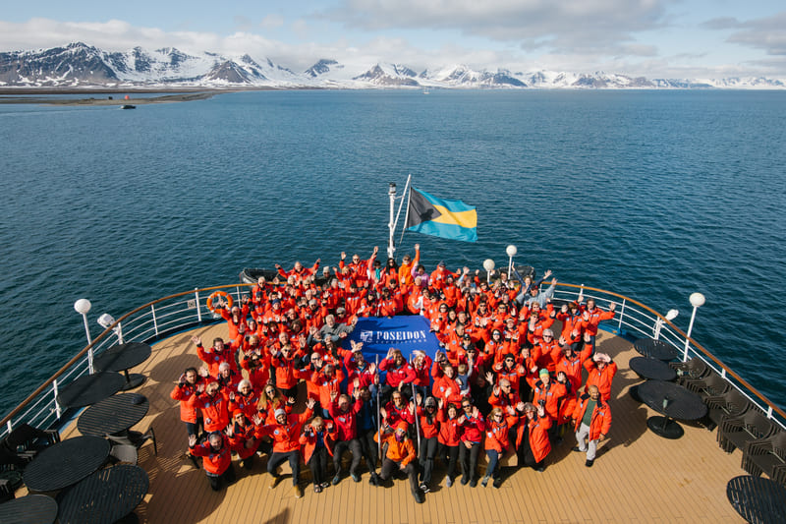Tag 12: Ausschiffung in Longyearbyen, Spitzbergen

Nach einem letzten Frühstück gehen Sie in Longyearbyen von Bord. Trotzdem verspricht der Tag einige Erkundungen in dieser bezaubernden Stadt voller Sehenswürdigkeiten. Gleich nach der Ausschiffung wird eine Stadtführung angeboten, bei der Sie unter anderem das Svalbard Museum und eine Kunstgalerie besuchen. Den Abend können Sie in einem komfortablen Hotel in Longyearbyen ausklingen lassen.
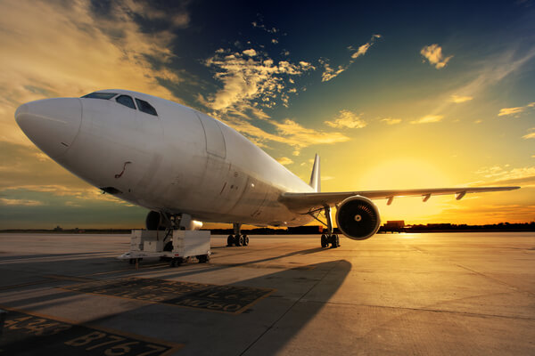Tag 13: Flug nach Oslo
Heute treten Sie Ihre Heimreise an. Sie werden zum Flughafen gebracht, von wo aus Sie einen Linienflug nach Oslo nehmen. Sicher träumen Sie schon jetzt von Ihrem nächsten Polarabenteuer!

MS Sea Spirit
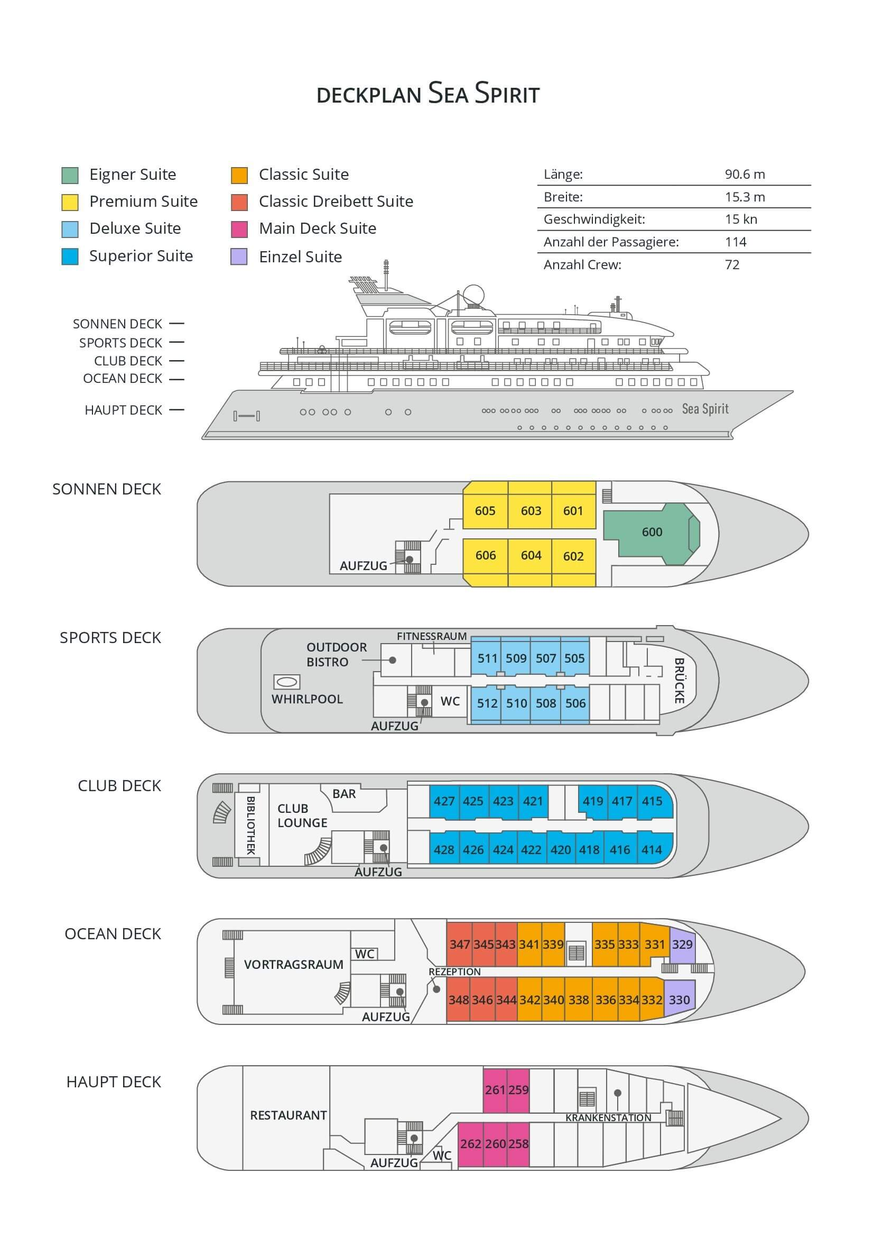

Classic Dreibett Suite  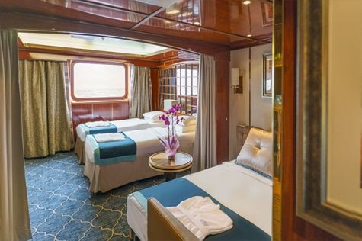  Mit durchschnittlich 21 Quadratmeter verfügen diese komfortablen Kabinen über zwei Betten, die auf Wunsch zu einem Doppelbett zusammengestellt werden können, sowie über ein Bettsofa. Gelegen auf dem Oceanus Deck bieten diese Suiten ein Panorama-Fenster, zwei Schränke sowie ein eigenes Bad. Zu den Annehmlichkeiten gehören weiterhin: Safe, Kühlschrank, Zugang zum Satellitentelefon, TV/Video, individuelle Temperaturregulierung und Föhn. | Maindeck Suite  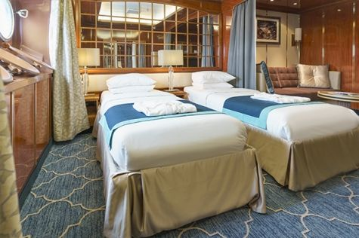  Mit rund 23 Quadratmeter sind die Main Deck Kabinen mit entweder zwei Einzelbetten oder einem Queensize Bett ausgestattet. Sie befinden sich auf dem Main Deck und verfügen über mindestens zwei Bullaugen mit Außensicht. Zur Ausstattung gehören: Bad, Safe, Kühlschrank, Zugang zum Satellitentelefon, TV/Video, individuelle Temperaturregulierung und Föhn.
Single Suite  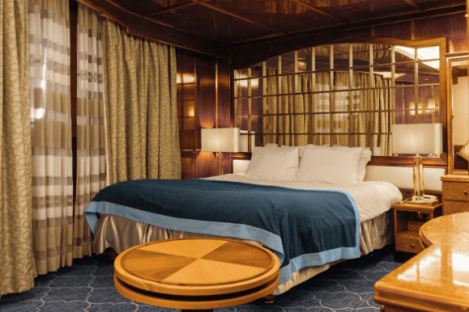  Die circa 21 Quadratmeter großen Kabinen befinden sich auf dem Oceanus Deck. Sie verfügen über ein Panorama-Fenster (das bei hohem Seegang möglicherweise abgedeckt wird), zwei Schränke sowie über ein Queensize Bett. Zur Ausstattung gehören: Bad, Safe, Kühlschrank, Zugang zum Satellitentelefon, TV/Video, individuelle Temperaturregulierung und Föhn. | Classic Suite  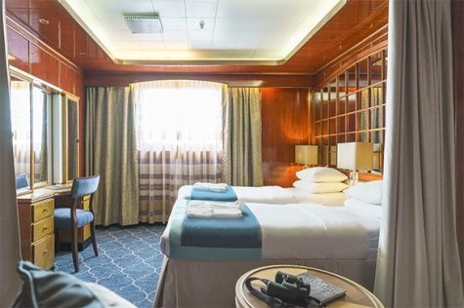  Die circa 21 Quadratmeter großen Kabinen befinden sich auf dem Oceanus Deck. Sie verfügen über ein Panorama-Fenster, zwei Schränke sowie über zwei Einzelbetten oder ein Queensize Bett. Zur Ausstattung gehören: Bad, Safe, Kühlschrank, Zugang zum Satellitentelefon, TV/Video, individuelle Temperaturregulierung und Föhn.
Superior Suite  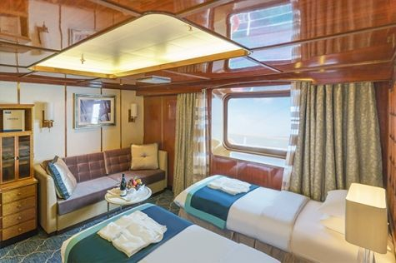  Die Superior Suiten befinden sich auf dem Club Deck und haben eine Größe von rund 20 Quadratmetern. Sie sind mit zwei Einzelbetten oder einem Queensize Bett ausgestattet. Das Panoramafenster gibt den Blick frei auf die Außen-Promenade des Club Decks. Ausstattung: Bad, begehbarer oder einfacher Kleiderschrank, Safe, Kühlschrank, Zugang zum Satellitentelefon, TV/Video, individuelle Temperaturregulierung und Föhn. | Deluxe Suite  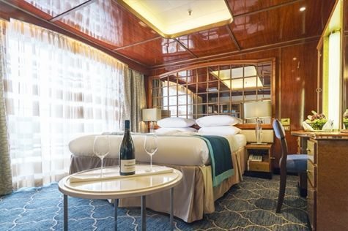  Bei den Deluxe Suiten können Sie die atemberaubende Aussicht auf die Landschaft von Ihrem persönlichen Balkon aus genießen, auf welchen Sie durch eine Glasschiebetür gelangen. Diese Suiten-Kategorie befinden sich auf dem Sports Deck. Mit ihren 24 Quadratmetern bieten sie viel Platz. Sie haben die Wahl zwischen zwei Einzelbetten oder einem Queensize Bett. Diese Suiten verfügen entweder über einen begehbaren Kleiderschrank oder einen großen Kleiderschrank in der Kabine. Die Ausstattung umfasst ein Badezimmer, Safe, Kühlschrank, Zugang zum Satellitentelefon, TV/Video, individuelle Temperaturregulierung und Föhn.
Premium Suite  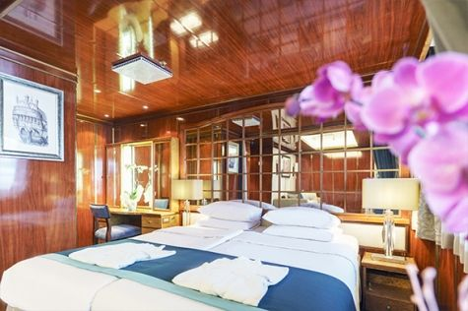  Die Premium Suiten befinden sich auf dem Sun Deck. Auf Ihrem persönlichen Balkon, auf welchen Sie durch eine Glasschiebetür gelangen, können Sie die wunderschöne Landschaft genießen. Die Suite sind durchschnittlich 30 Quadratmeter groß und Sie können bei der Bettenbestellung zwischen zwei Einzelbetten oder einem Queensize Bett wählen. Zur Ausstattung gehören ein Badezimmer, eine Lounge-Ecke, Safe, Kühlschrank, Zugang zum Satellitentelefon, TV/Video, individuelle Temperaturregulierung und Föhn. | Eigner Suite  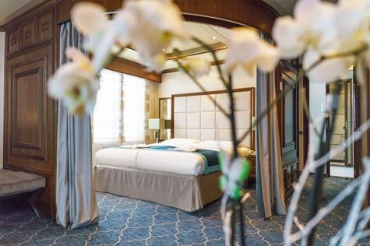  Die 63 Quadratmeter große und sehr elegante Suite liegt auf dem Sun Deck. Sie finden hier einen separaten Wohnbereich mit einer Sitzecke, eine BOSE-Musikanlage sowie einen HD-Plasma-Bildschirm, auf dem Sie Videofilme abspielen können. Durch die gläserne Schiebetüre gelangen Sie hinaus auf Ihr Privat-Deck. Relaxen Sie im Whirlpool in Ihrem Badezimmer und verbringen Sie eine angenehme Nacht im Queensize Bett. Zudem gibt es ein Bettsofa für eine dritte Person.

 | Anreisepaket  Jetzt auch buchbar das Anreisepaket passend zur Expeditionsreise ab/ bis Deutschland*.  Reisen Sie bequem an. Wir planen Ihre Anreise und buchen Ihnen passend zum Flug auch eine Übernachtung in Oslo. Außerdem können Verlängerungsnächte, City Touren und Business Class zusätzlich gegen einen Aufpreis gebucht werden.  * je nach Auslastung der Fluggeräte kann ggf. ein Zuschlag anfallen. Für Flüge ab Österreich und der Schweiz fällt möglicherweise ein Aufpreis an.  Preis für das Anreisepaket bei zwei oder mehr gemeinsam reisenden Personen: 635,- EUR pro Person  Preis für das Anreisepaket für Alleinreisende: 765,- EUR  Im Anreisepaket enthalten: Flug in der Economy Class mit Lufthansa oder ähnlich nach Oslo und zurück sowie eine Übernachtung mit Frühstück in Oslo am Flughafen auf dem Rückweg.

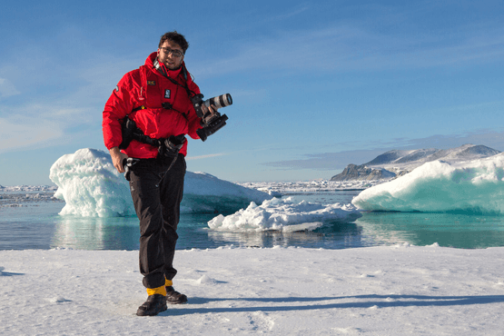 | Fotografie auf Reisen in die Arktis und Antarktis  OPTIONALE AKTIVITÄT (KOSTENLOS)  Die Polargebiete gehören zu den fotogensten Orten der Welt, die jeden Tag aufs Neue unzählige wunderschöne Landschaften präsentieren. Grenzenlose Eisflächen, Strände voller Seehunde oder Pinguine, Sonnenuntergänge am endlosen Horizont, ein sternenklarer Himmel und das majestätische Nordlicht – das alles liefert fantastische Fotomotive. Damit Sie auch wirklich mit gelungenen Bildern von der Reise zurückkehren, bieten wir Ihnen die Möglichkeit, an der Seite eines erfahrenen Fotografen mehr über Theorie und Praxis des Fotografierens zu erlernen.  Unser Foto-Experte beantwortet Ihre Fragen und gibt Praxis-Tipps – sowohl in Form von Vorträgen an Bord als auch während der Workshops an Land. Erlernen Sie die wichtigsten Bausteine der Fotografie auf eine unterhaltsame Weise, vor einer traumhaften Kulisse und mit vielen Gelegenheiten für Fragen und Feedback. Entdecken Sie in der Polarregion, wie man Licht auf eine ganz neue Weise wahrnehmen kann und welche neuen Bildkompositionen sich hier ergeben.

Im Expeditionspreis Inbegriffen  Eine Vorübernachtung an Tag 1 inkl. Frühstück im Radisson Blu Airport Hotel Oslo Gardermoen (Änderungen vorbehalten)  Eine Übernachtung nach Ausschiffung (Tag 12) in einem Hotel in Longyearbyen  Gruppentransfer zum Schiff am Tag der Einschiffung (Tag 2)  Eine Stadtführung durch Longyearbyen nach der Ausschiffung  Unterbringung in der gebuchten Kabinenkategorie  Alle Mahlzeiten an Bord während der Reise (FR/M/A)  24-Stunden Wasser-, Tee- und Kaffeestation an Bord  Alle geplanten Anlandungen und Zodiacfahrten (wetter- und eisabhängig)  Erfahrene Expeditionsleitung und Lektoren (englisch-/deutschsprachig)  Speziell für Polarregionen konzipierter Expeditionsparka (unser Geschenk, das Sie als Andenken behalten dürfen)  Trinkflasche, zur Reduktion von Plastikmüll an Bord (unser Geschenk, das Sie als Andenken behalten dürfen)  Leihweise original „Arctic Muck Boots“ (o.ä.), komfortable und hochwertige Thermo-Gummistiefel, wasserfest, gefüttert und mit gepolsterter Zwischensohle, für die Landgänge  Willkommens- und Abschiedscocktail  Alle Hafengebühren  Gruppentransfer zum Flughafen an Tag 13  Informationsmaterial  Digitales Reiselogbuch  Wi-Fi an Bord  AECO-Gebühren und staatliche Steuern | Nicht Im ExpeditionspreisInbegriffen  Alkoholische und nicht-alkoholische Getränke wie z. b. Softgetränke  Flug An- und Abreise zum Einschiffungs-/Ausschiffungsort  Auslands-Reisekrankenversicherung inkl. medizinischem Rücktransport (verpflichtend)  Auslands-Reisekrankenversicherung inkl. medizinischem Rücktransport (verpflichtend)  Reiserücktritt- und Reiseabbruchversicherung (empfohlen)  Persönliche Ausgaben, beispielsweise für alkoholische- oder Soft-Getränke, Wäscherei, Kommunikationskosten (Satelliten-Telefon) oder Einkäufe im Bord-Shop  Visum- oder Passgebühren (falls erforderlich)  Trinkgelder (freiwillig)
Bei einer Expedition kann eine Änderung des Fahrplans notwendig werden. Je nach Wetter- und Eisbedingungen entscheidet der Expeditionsleiter und der Kapitän über die bestmögliche Alternative. Begegnungen mit den erwähnten Tieren können nicht garantiert werden.

